电子测量技术 课程实验报告 2025 年 11 月
实验编号 02 实验名称 基于Matlab的数字信号发生器 成绩
班级 测控2302 姓名 马宇佩 组别 学号 202302502217

- 实验目的
1、学习使用Matlab实现信号发生器
二、实验原理
数字信号发生器的本质是通过数学模型生成离散时间序列，再将其可视化呈现为连续波形（实验中通过 MATLAB 绘图实现），核心逻辑基于 “模拟信号数字化”：
- 时间轴离散化：实验中通过代码 t=x1:0.01:x2 生成时间序列，其中 0.01 为采样间隔（单位：秒）。采样间隔越小，生成的时间点越密集，最终绘制的波形越平滑（需满足 Nyquist 采样定理，即采样频率≥2 倍信号最高频率，避免波形混叠失真）；
- 波形参数可控化：通过 “幅度（A）、频率（f）、占空比（z）” 等参数调节波形特征，所有波形均基于 “基础数学函数 + 参数调制” 生成，确保用户可通过 GUI 输入参数灵活控制波形输出。
MATLAB GUI（图形用户界面）工作原理
实验通过 MATLAB 的 GUIDE 工具搭建 GUI，核心是 “组件交互 + 回调函数触发”，具体逻辑如下：
- GUI 组件功能分工：
  - 坐标轴（axes1）：作为波形显示区域，通过 plot(handles.axes1, t, y) 指令将生成的时间序列（t）与波形数据（y）绘制于此；
  - 可编辑文本（如 fudu、pinlv）：存储用户输入的波形参数（幅度、频率等），通过 get(handles.xxx,'string') 指令读取文本内容，再用 str2num 转换为数值供计算使用；
  - 功能按钮（如方波、正弦波）：触发波形生成的 “开关”，每个按钮绑定专属回调函数（如方波按钮绑定 fangbo_Callback），点击按钮即执行对应函数；
  - 面板（uipanel）：对组件分类（如 “波形参数”“波形生成”），提升 GUI 界面的可读性与操作逻辑。
- 回调函数核心机制：
回调函数是 GUI 与波形生成的 “桥梁”，执行流程固定：
① 读取参数（从可编辑文本获取幅度、频率、坐标范围等）→ ② 生成时间序列（t）→ ③ 代入波形数学公式计算波形数据（y）→ ④ 绘制波形并设置坐标轴范围 → ⑤ 用 guidata(hObject, handles) 刷新界面数据，确保下次操作正常。
三、实验设备
1、计算机一台
2、MATLAB 软件
- 实验内容
1．在Matlab的命令窗口中输入guide命令，选择Blank GUI，然后更改保存路径如图所示
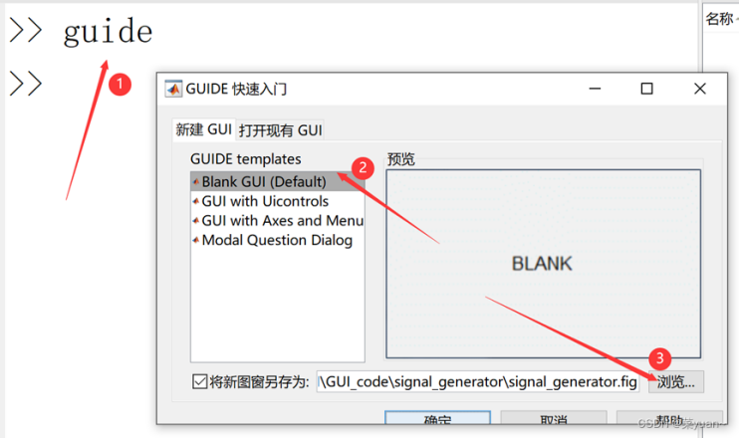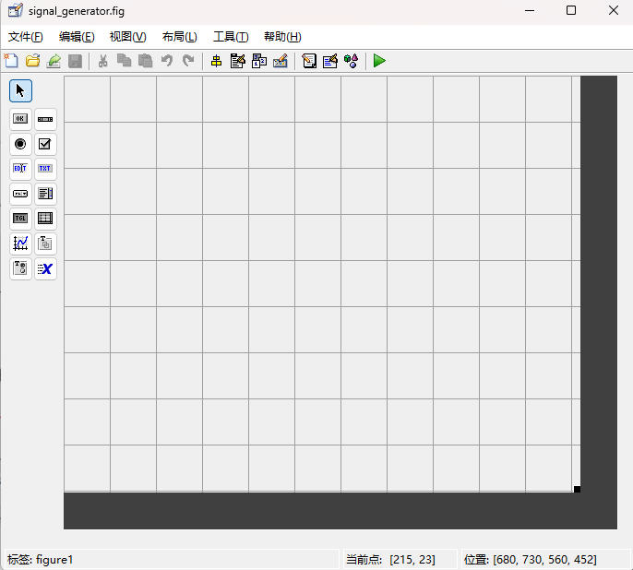
2.点击坐标区，然后拖动出来
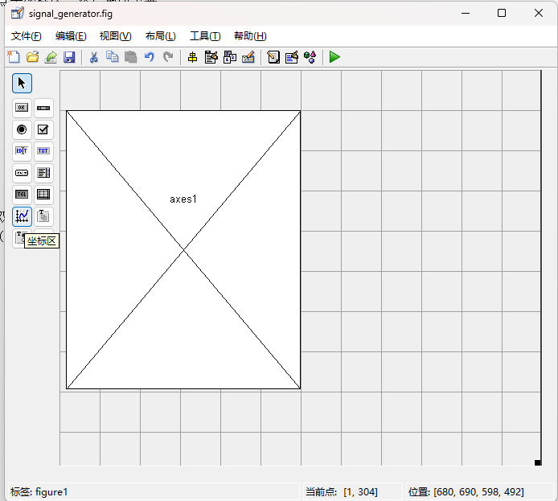
3.再拖动两个面板
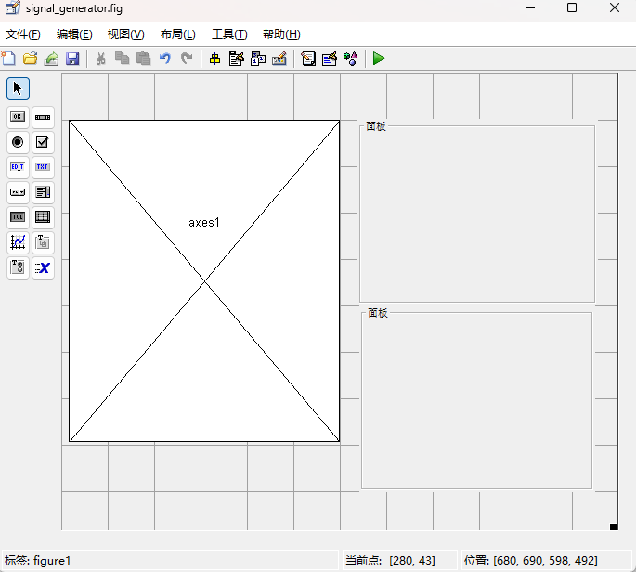
4.双击面板查看它的属性，更改字体大小和显示内容（双击设置Title、Fontsize（字体大小）、ForegroundColor（字体颜色）、HighlightColor（边框颜色）等）
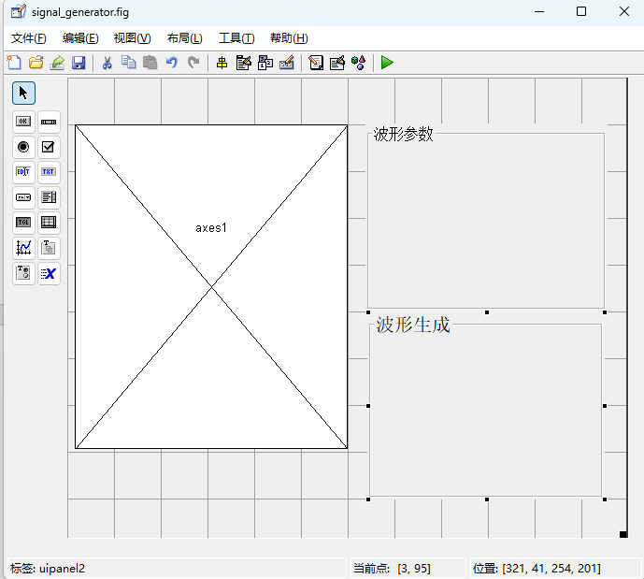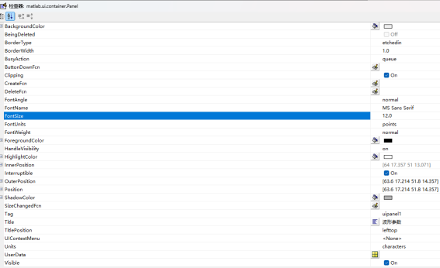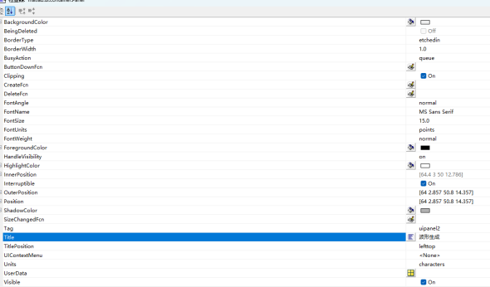
5.拖动6个静态文本和6个可编辑文本
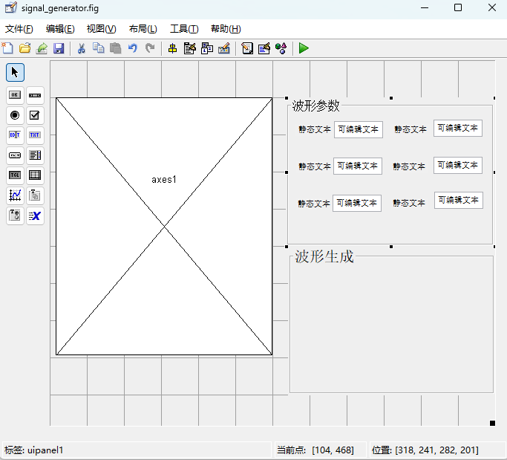
- 双击静态文本查看它的属性，可以更改字体大小和显示内容string（字符串）
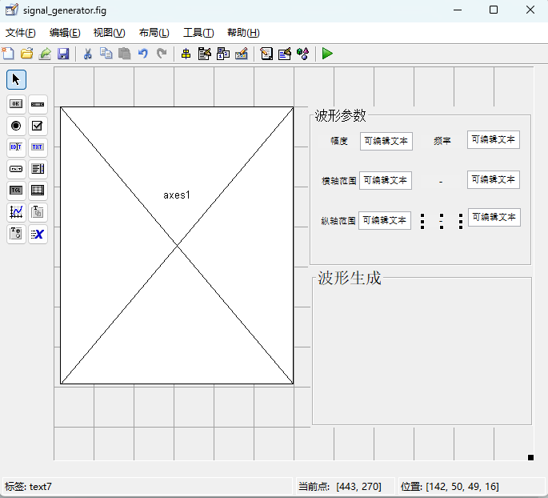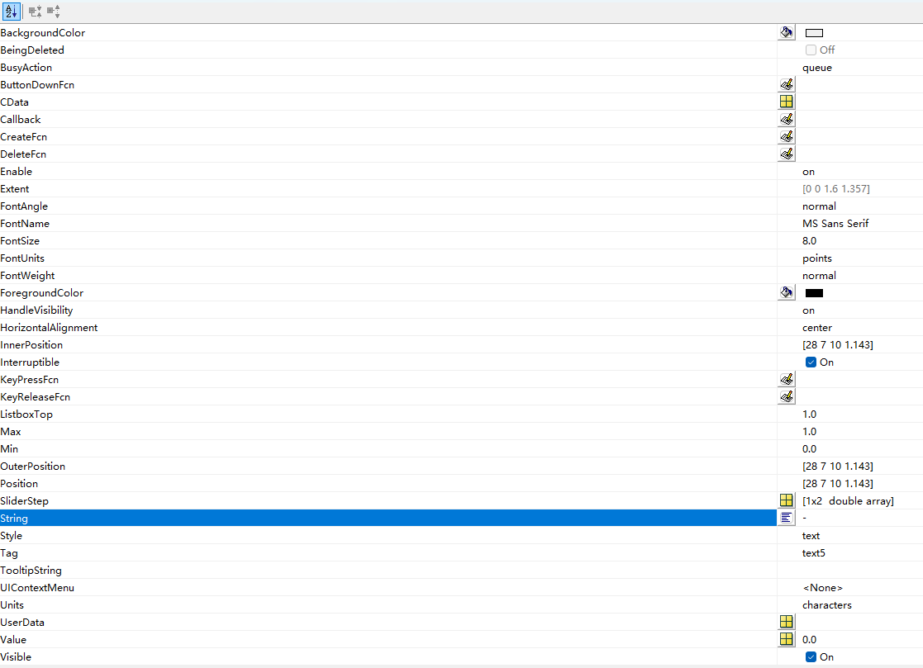
- 点击可编辑文本，更改字体大小和显示内容（空白）以及标签Tag
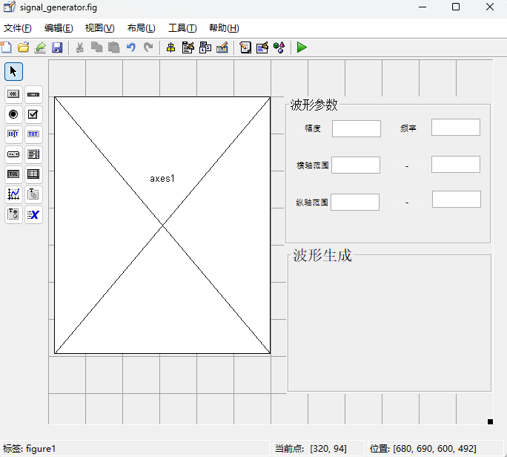
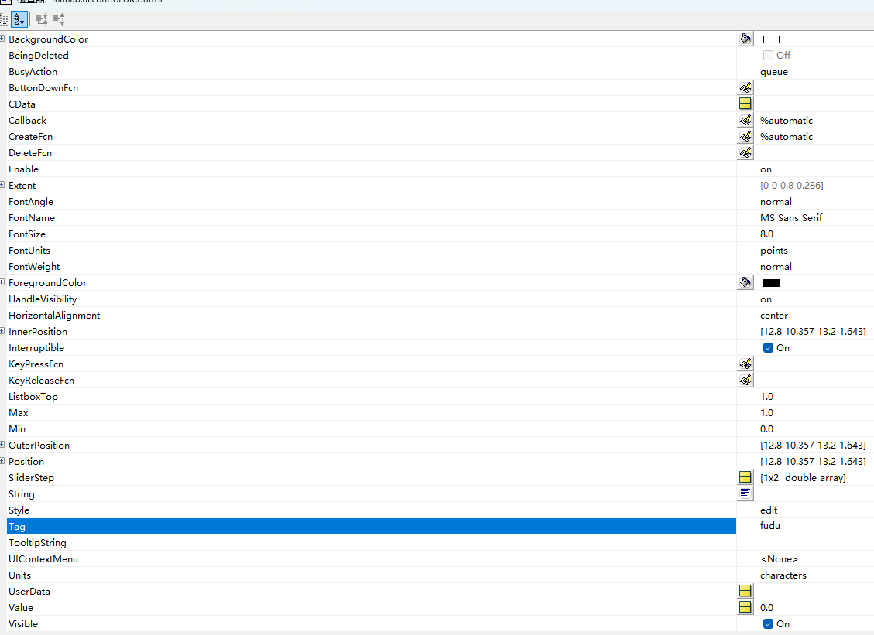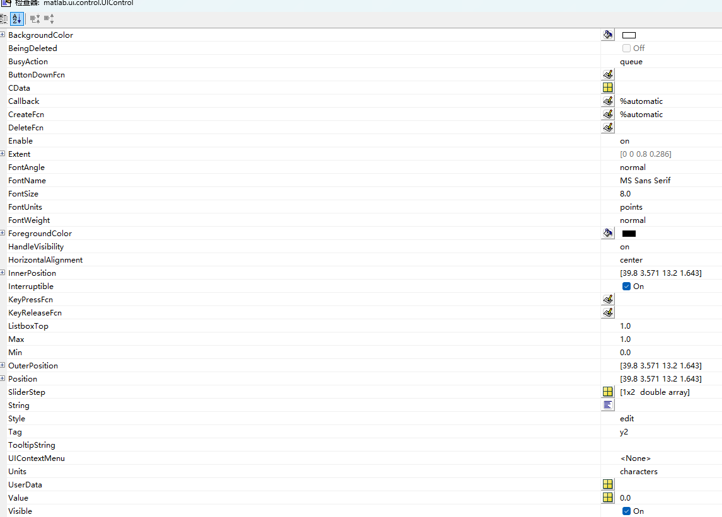
8. 拖动一个按钮
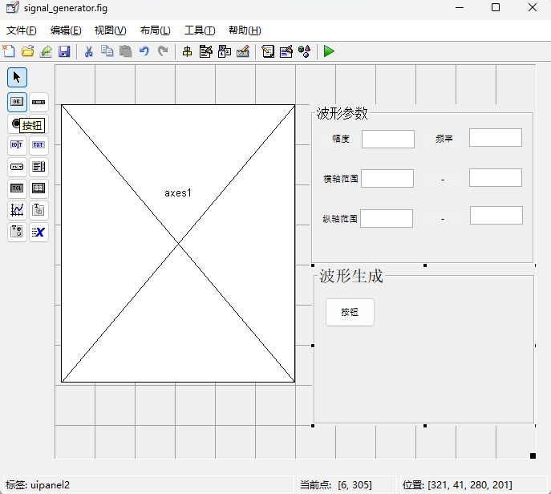
9.双击按钮查看它的属性，更改字体大小和显示内容以及Tag
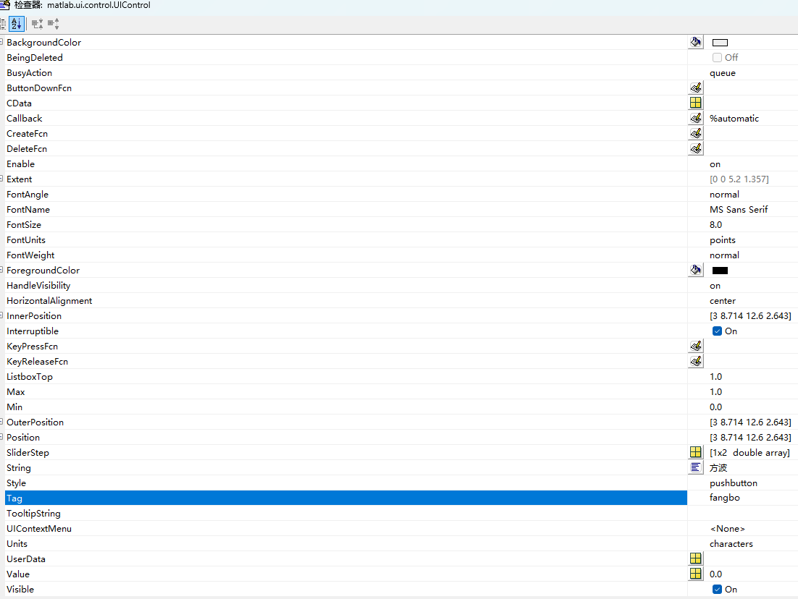
10.拖动2个静态文本和1个可编辑文本
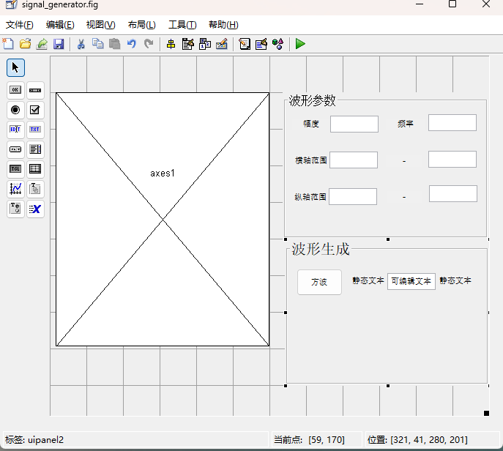
11.双击静态文本查看属性，更改字体大小和显示内容

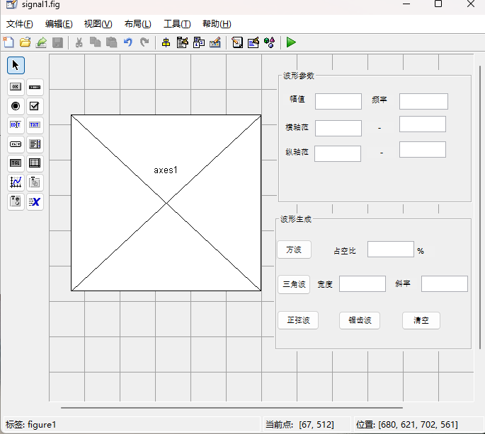
12.双击可编辑文本查看属性，更改字体大小和显示内容以及Tag
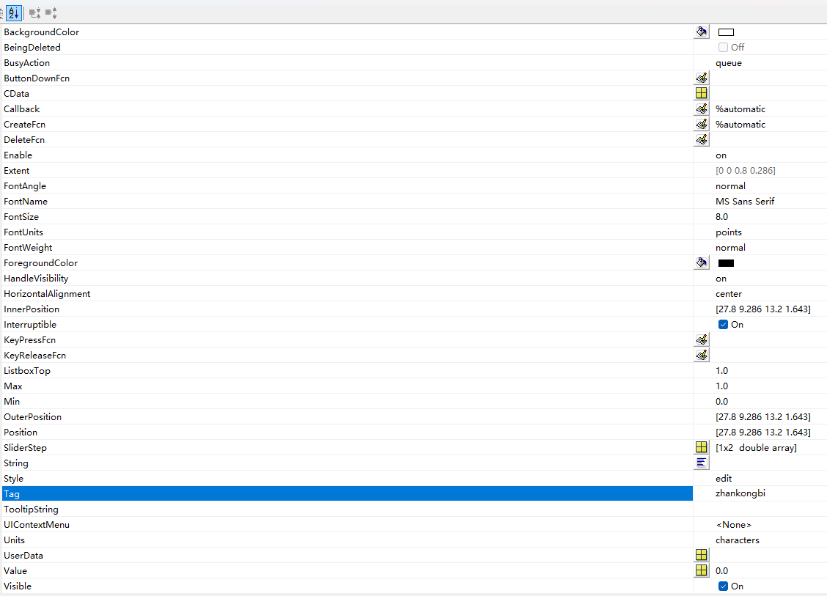

右键方波按钮，选择查看回调，点击Callback
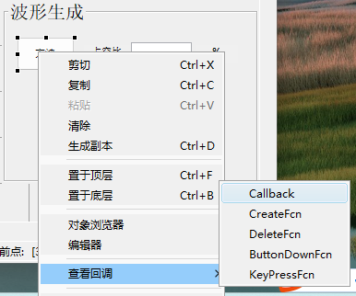
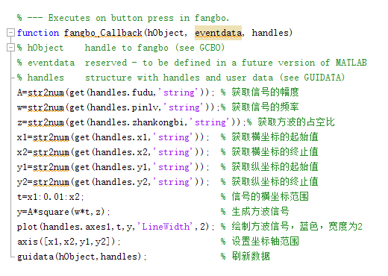
14.展示方波
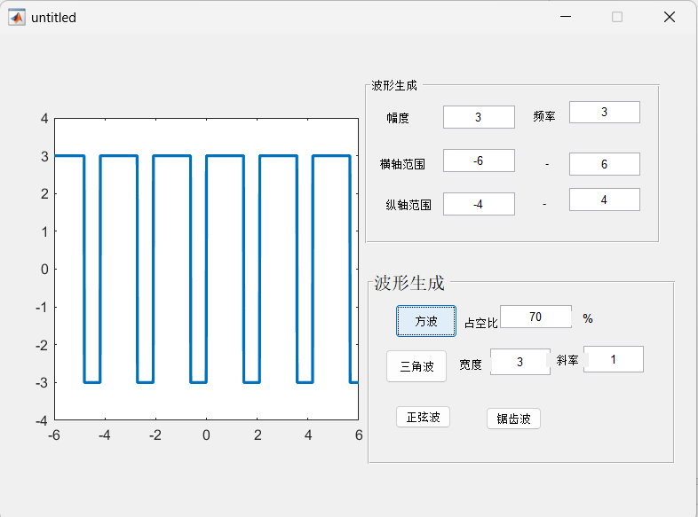
15.同样可以生成三角波、正弦波、锯齿波、清空等，需要对应callback，如下：
三角波回调函数程序
x1=str2num(get(handles.x1,'string'));% 获取横坐标的起始值
x2=str2num(get(handles.x2,'string'));% 获取横坐标的终止值
y1=str2num(get(handles.y1,'string'));% 获取纵坐标的起始值
y2=str2num(get(handles.y2,'string'));% 获取纵坐标的终止值
kuandu=str2num(get(handles.kuandu,'string'));% 获取三角波宽度
xielv=str2num(get(handles.xielv,'string')); % 获取三角波斜率
A=str2num(get(handles.fudu,'string'));% 获取三角波幅度
w=str2num(get(handles.pinlv,'string'));% 获取三角波频率
t=x1:0.01:x2; % 信号的横坐标范围
y=A*tripuls(w*t,kuandu,xielv); % 生成三角波信号
plot(handles.axes1,t,y); % 绘制三角波
axis([x1 x2 y1 y2]); % 坐标轴范围设置
guidata(hObject,handles); % 刷新数据
正弦波回调函数
x1=str2num(get(handles.x1,'string')); % 获取横坐标的起始值
x2=str2num(get(handles.x2,'string')); % 获取横坐标的终止值
y1=str2num(get(handles.y1,'string')); % 获取纵坐标的起始值
y2=str2num(get(handles.y2,'string')); % 获取纵坐标的终止值
A=str2num(get(handles.fudu,'string'));% 获取信号的幅度
w=str2num(get(handles.pinlv,'string'));% 获取信号的频率
t=x1:0.01:x2; % 信号的横坐标范围
y=A*sin(w*t); % 生成正弦信号
plot(handles.axes1,t,y,'LineWidth',2);% 绘制正弦信号，线宽为2，蓝色
axis([x1 x2 y1 y2]); % 坐标轴范围设置
guidata(hObject,handles); % 刷新数据
锯齿波回调程序
xl=str2num(get(handles.x1,'string')); % 获取横坐标的起始值
x2=str2num(get(handles.x2,'string')); % 获取横坐标的终止值
y1=str2num(get(handles.y1,'string')); % 获取纵坐标的起始值
y2=str2num(get(handles.y2,'string')); % 获取纵坐标的终止值
A=str2num(get(handles.fudu,'string'));% 获取信号的幅度
w=str2num(get(handles.pinlv,'string'));% 获取信号的频率
t=xl:0.01:x2; % 信号的横轴范围
y=A*sawtooth(w*t); % 生成锯齿波信号
plot(handles.axes1,t,y,'LineWidth',2);% 绘制锯齿波，线宽为2，
axis([xl x2 y1 y2]); % 坐标轴范围设置
guidata(hObject,handles); % 刷新数据
清空回调函数
Try
delete(allchild(handles.axes1));% 清空坐标区
end
guidata(hObject,handles); % 刷新数据
五、实验结果与分析
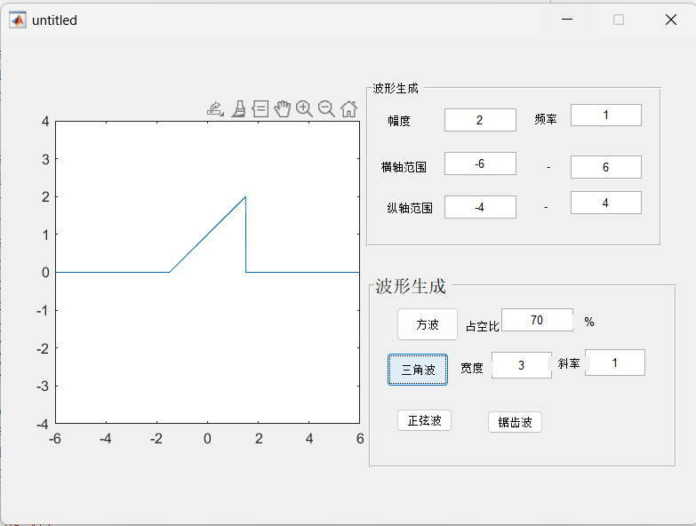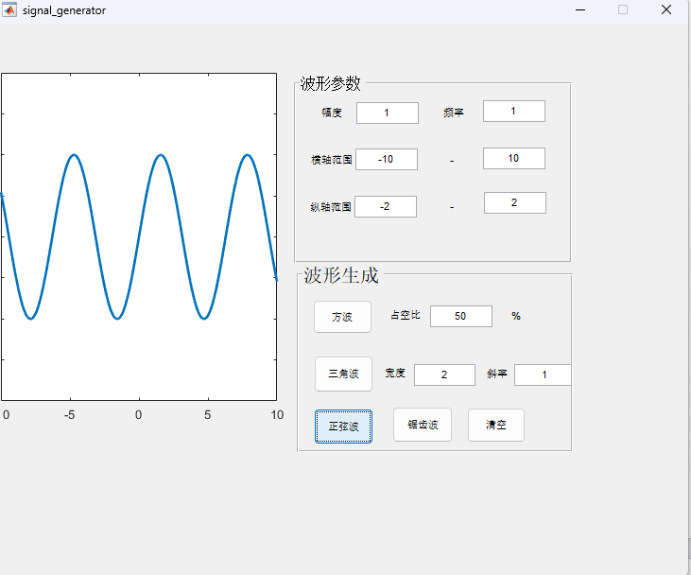

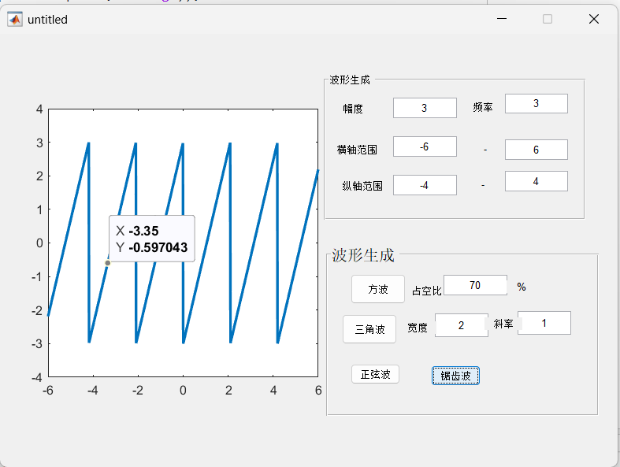

六、总结与个人心得
- 理解 GUI 的 “协同逻辑”：第一次明确 “可编辑文本 - 按钮 - 坐标轴” 的联动关系 —— 文本框存参数、按钮触发回调函数、坐标轴显波形，比如改 “幅度” 后点击 “正弦波”，函数通过get(handles.fudu,'string')读取新值，再生成对应波形，让我懂了 “可视化界面不是摆设，是参数与波形的桥梁”。
- 参数与波形的 “直观关联”：之前记sin() square()公式只背符号，实验中调幅度让波形 “变高变矮”、调频率让波形 “变密变疏”，比如方波占空比从 50% 改到 70%，高电平明显变长，才真正理解 “参数是波形的‘调节旋钮’”，理论公式有了实际意义。
- 操作细节的 “避坑收获”：曾因把可编辑文本的 Tag 设错（比如 “频率” Tag 写成 “pinl” 而非 “pinlv”），导致函数读不到参数，波形一直不变；后来检查属性面板才修正，明白 “组件 Tag 必须和代码里的 handles 名称一致”，细节错了会影响整个实验流程。
七、实验成绩评定

序号 | 评分项目 | 满分 | 得分
1 | 实验操作 | 50
2 | 实验报告 | 50
3 | 总分 | 100

